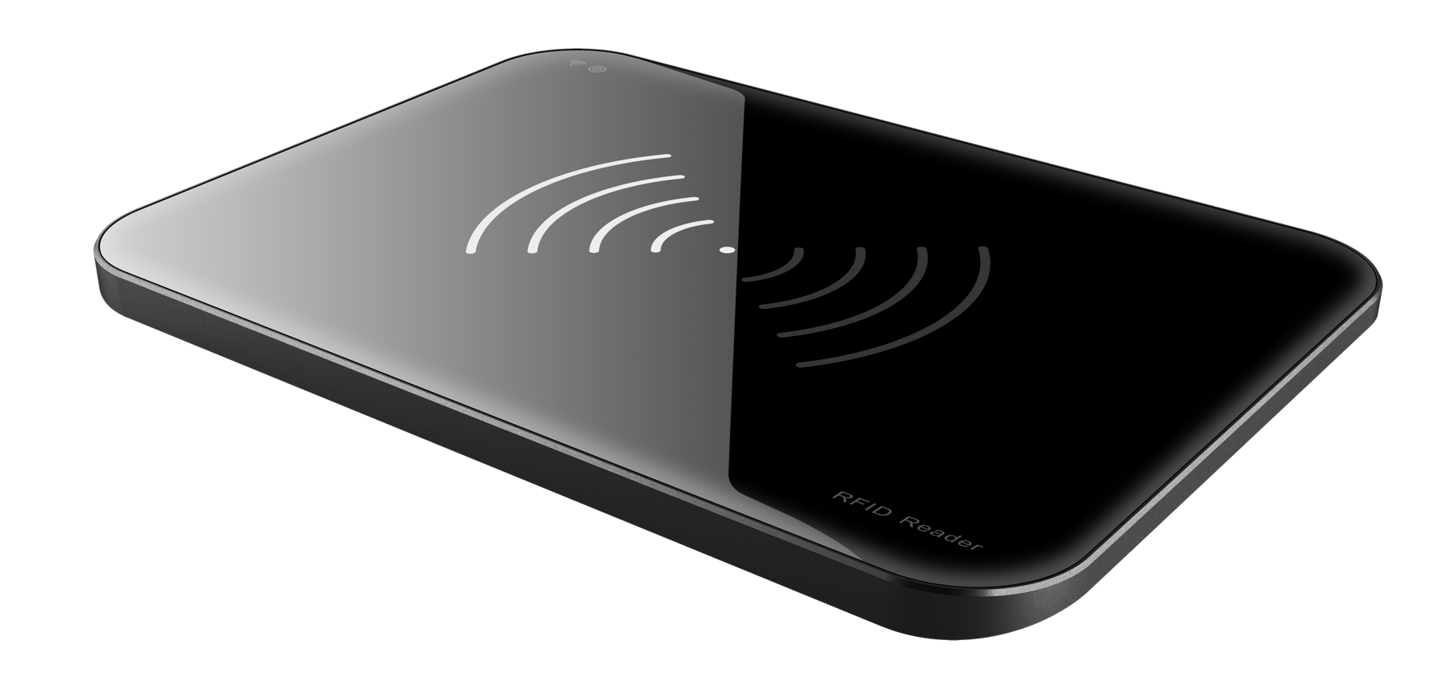

RFID智能桌面信息采集设备 OPP-D04
260*186*19MM

- 面材钢化玻璃、外表美观时尚，安装使用方便
- 独特设计的天线、读取范围精准
- USB免驱（Windows、Android）
- 具备声光报警的功能
- 设备黑白两色可选
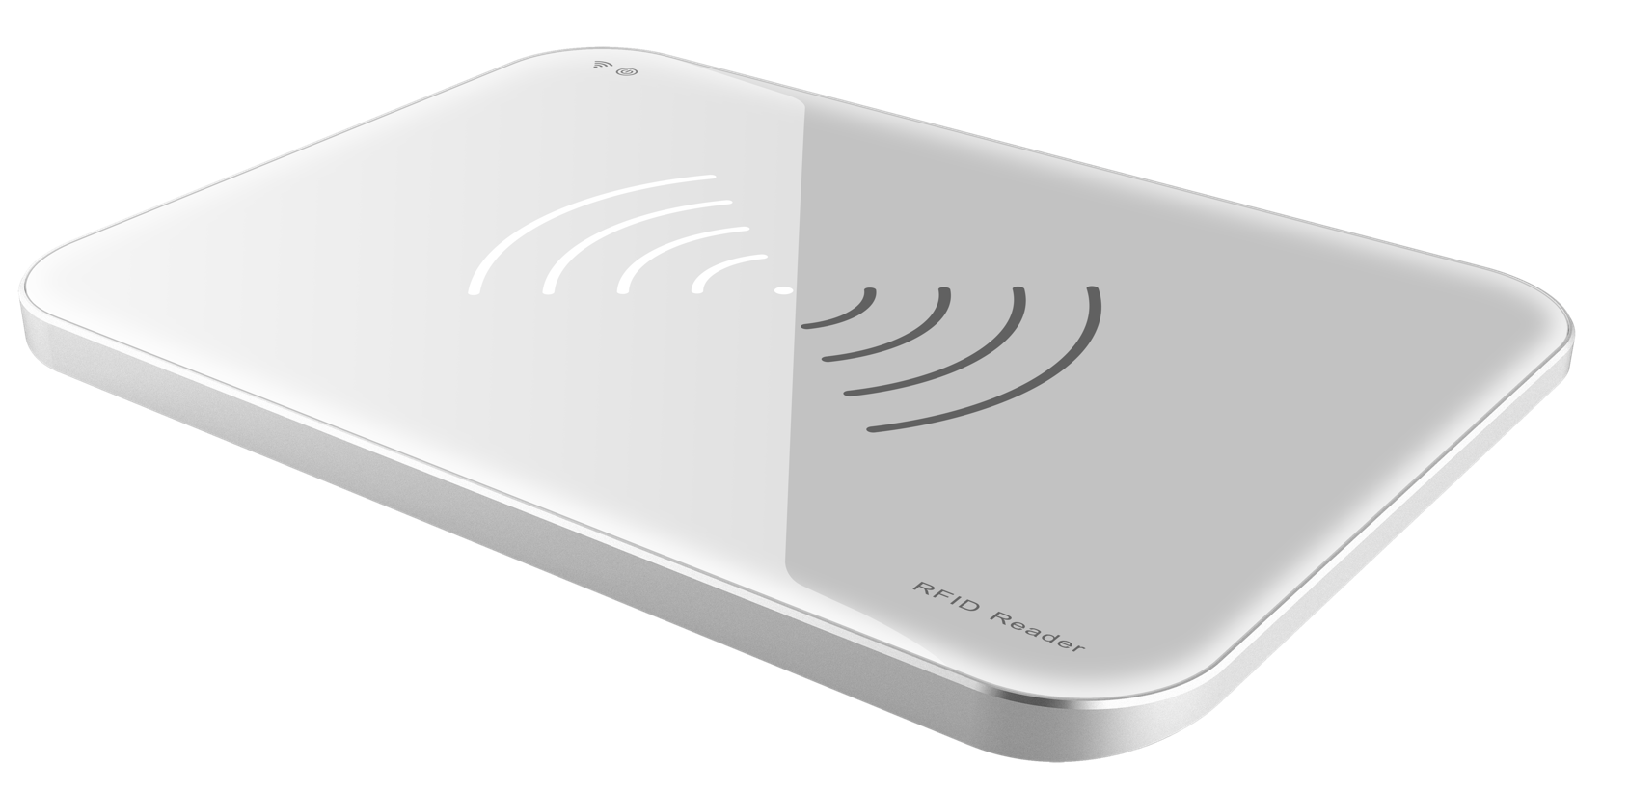
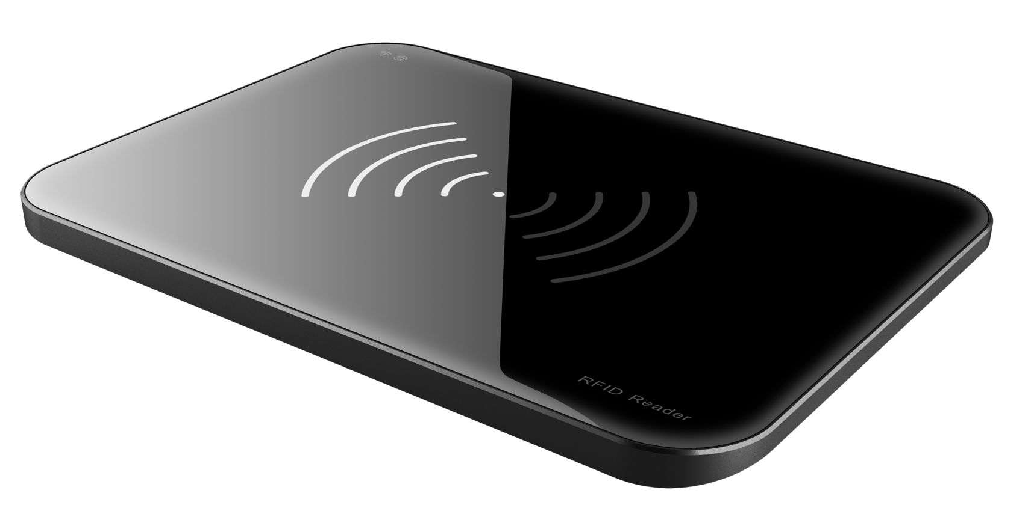

1.产品介绍：
OPP-D04一款高性能的RFID设备，完全自主知识产权设计，外观时尚，集合高性能读写模块，采用独特设计的天线可精准的控制读取范围，在保持高读取率的同时，实现对电子标签的快速读写处理。广泛可应用于收银、珠宝盘点、仓储物流、图书档案、工作站、司法凭证等RFID应用。
2.产品参数：
物理参数
设备尺寸：（MM） | 260（长）*186（宽）*19（高）（±1）
设备包装尺寸：（MM） | 310（长）*265（宽）*53（高）（±3）
设备净重：(KG) | 0.77(±0.01)
重量（设备+包装）:(KG) | 0.98(±0.02)
外壳 | 表面：钢化玻璃，底壳：工程塑料
天线 | 大于4DB，独特设计的天线可精准的控制读取范围
性能参数
协议支持 | EPCglobal C1 Gen 2 ISO 18000-6C
频率支持 | 865~868MHz/902～928MHz（可以按不同国家或地区调整）
跳频方式 | 以广谱跳频（FHSS）或定频发射方式工作
RFID读写功率 | 输出功率软件可调，步进间隔±1db，最大26dbm
RFID读取距离 | ＞3m（标签9662）
RFID读取速度 | 标签群读速度 >60张/秒
RSSI强度检测 | 支持
设备供电通讯接口 | USB 2.0（免驱）
功率 | 5V,400mA,2W（MAX）
硬件接口 | USB 2.0
开发语言 | C#、JAVA
环境参数
工作温度 | -20～+60℃
存储温度 | -20～+85℃
工作湿度 | 5%～95%RH，无凝露

